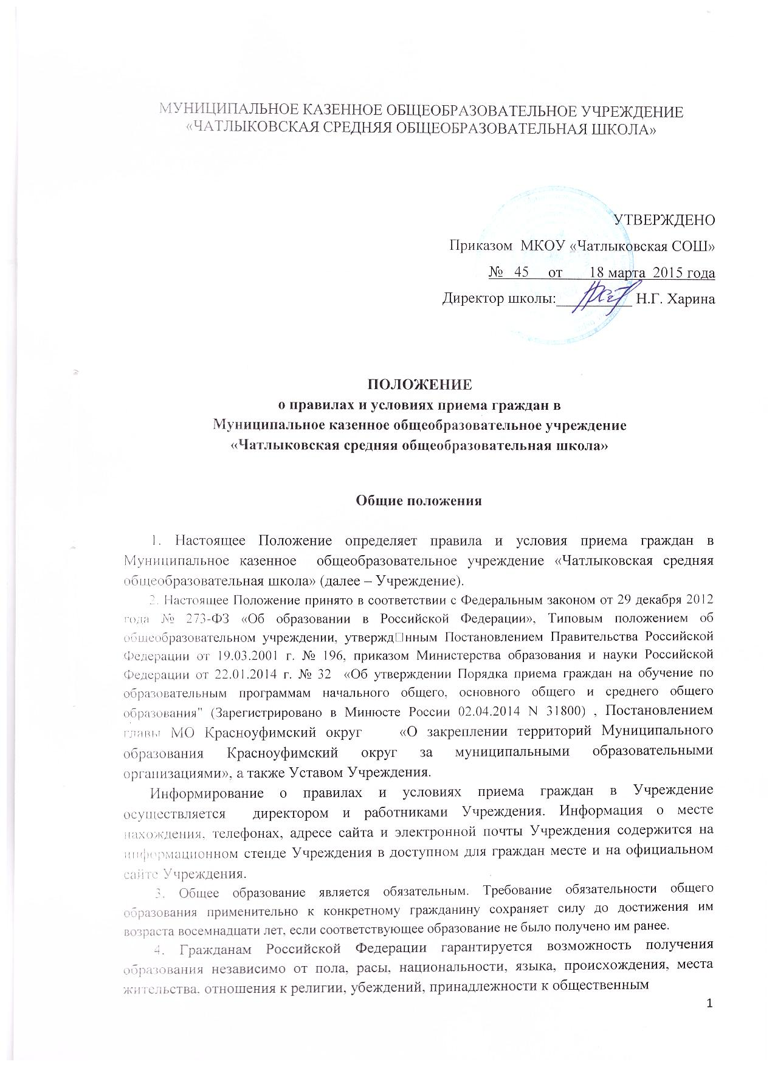
организациям (объединениям), возраста, состояния здоровья, социального положения.
5. С целью ознакомления родителей (законных представителей) обучающихся с уставом Учреждения, лицензией на осуществление образовательной деятельности, со свидетельством о государственной аккредитации Учреждения, образовательной программой, распорядительным актом органов местного самоуправления о закрепленной территории, гарантирующим прием всех закрепленных лиц и соблюдение санитарных норм и правил, другими документами, регламентирующими организацию и осуществление образовательной деятельности, права и обязанности обучающихся, Учреждение размещает копии указанных документов на информационном стенде и в сети Интернет на официальном сайте Учреждения.
6. Зачисление в Учреждение оформляется приказом директора в течение семи рабочих дней после приема документов. Приказ о зачислении размещается на информационном стенде в день его издания. В случае отказа в зачислении в Учреждение родителям (законным представителям) направляется письменный мотивированный ответ в срок, предусмотренный действующим законодательством.
7. Количество мест в первых классах в Учреждении определяется в зависимости от условий, созданных для осуществления образовательного процесса, и с учетом санитарных норм.
Учреждение с целью проведения организованного приема граждан в первый класс размещает на информационном стенде, на официальном сайте в сети Интернет информацию о:
- количестве мест в первых классах не позднее 10 календарных дней с момента издания распорядительного акта о закрепленной территории;
- наличии свободных мест для приема детей, не проживающих на закрепленной территории, не позднее 1 июля.
8. Прием граждан в Учреждение осуществляется по личному заявлению родителя (законного представителя) ребенка при предъявлении оригинала документа, удостоверяющего личность родителя (законного представителя), либо оригинала документа, удостоверяющего личность иностранного гражданина или лица без гражданства в Российской Федерации в соответствии со статьей 10 Федерального закона от 25 июля 2002 г. № 115-ФЗ «О правовом положении иностранных граждан в Российской Федерации».
9. Учреждение может осуществлять прием заявления в форме электронного документа с использованием информационно-коммуникационных сетей общего пользования.
В заявлении родителями (законными представителями) ребенка указываются следующие сведения:
а) фамилия, имя, отчество (последнее – при наличии) ребенка;
б) дата и место рождения ребенка;
в) фамилия, имя, отчество (последнее – при наличии) родителей (законных представителей) ребенка;
г) адрес места жительства ребенка, его родителей (законных представителей);
д) контактные телефоны родителей (законных представителей) ребенка.
Примерная форма заявления размещается Учреждением на информационном стенде и (или) на официальном сайте Учреждения в сети Интернет.
При осуществлении подачи заявления родителем (законным представителем) в электронном виде через портал государственных услуг Российской Федерации заявителю необходимо в течение пяти рабочих дней обратиться с подлинниками необходимых документов для подтверждения сведений в учреждение.
10. Специалист Учреждения, ответственный за прием и регистрацию документов заявителей, заверяет копии представленных документов, регистрирует в журнале обращений в присутствии заявителя, выдает заявителю расписку в получении документов с указанием регистрационного номера заявления о приеме ребенка в Учреждение, о перечне представленных документов. Расписка заверяется подписью должностного лица Учреждения, ответственного за прием документов, и печатью Учреждения.
11. Прием документов о зачислении детей в первый класс осуществляется в два этапа:
- прием заявлений в первый класс детей, проживающих на закрепленной территории, начинается не позднее 1 февраля и завершается 30 июня текущего года;
- прием заявлений в первый класс детей, не зарегистрированных на закрепленной территории, начинается 1 июля текущего года до момента заполнения свободных мест, но не позднее 5 сентября текущего года.
12. Учреждения, закончившие прием в первый класс всех детей, зарегистрированных на закрепленной территории, вправе осуществлять прием детей, не зарегистрированных на закрепленной территории, ранее 1 июля.
13. Гражданам может быть отказано в приеме только по причине отсутствия свободных мест в Учреждении, за исключением случаев, предусмотренных частями 5 и 6 статьи 67 и статьей 88 Федерального закона от 29 декабря 2012 г. № 273-ФЗ «Об образовании в Российской Федерации». В случае отказа в предоставлении места в Учреждении родители (законные представители) для решения вопроса об устройстве ребенка в другое муниципальное общеобразовательное учреждение обращаются в МОУО МО Красноуфиский округ.
14. Прием детей в первый класс осуществляется без вступительных испытаний (процедур отбора). Собеседование учителя с ребенком возможно проводить по согласию родителей только после зачисления с целью планирования учебной работы с каждым обучающимся.
15. При приеме на свободные места граждан, не зарегистрированных на закрепленной территории, преимущественным правом обладают граждане, имеющие право на первоочередное предоставление места в Учреждении в соответствии с законодательством Российской Федерации и нормативными правовыми актами Свердловской области (при предъявлении документов, подтверждающих данное право).
Для приема в Учреждение:
- родители (законные представители) детей, проживающих на закрепленной территории, для зачисления ребенка в первый класс дополнительно предъявляют оригинал свидетельства о рождении ребенка или документ, подтверждающий родство заявителя;
- свидетельство о регистрации ребенка по месту жительства или по месту пребывания на закрепленной территории или документ, содержащий сведения о регистрации ребенка по месту жительства или по месту пребывания на закрепленной территории;
- родители (законные представители) детей, не проживающих на закрепленной территории, дополнительно предъявляют свидетельство о рождении ребенка.
Родители (законные представители) детей, являющихся иностранными гражданами или лицами без гражданства, дополнительно предъявляют документ, подтверждающий родство заявителя (или законность представления прав ребенка), и документ, подтверждающий право заявителя на пребывание в Российской Федерации.
Иностранные граждане и лица без гражданства все документы представляют на русском языке или вместе с заверенным в установленном порядке переводом на русский язык.
Родители (законные представители) детей имеют право по своему усмотрению представлять другие документы.
Копии предъявляемых при приеме документов хранятся в Учреждении на время обучения ребенка.
16. В первый класс принимаются дети, достигшие к 1 сентября текущего года возраста 6 лет и 6 месяцев, но не позже достижения ими возраста 8 лет.
МОУО МО Красноуфимский округ вправе разрешить прием детей в Учреждение в более раннем возрасте. В этом случае заявление согласовывается родителями (законными представителями) с руководителем Учреждения и подается в МО Красноуфимский округ.
К заявлению, поданное в МО Красноуфимский округ, прилагается копия медицинского документа об отсутствии противопоказаний к обучению в первом классе ( заключение специалистов о готовности к обучению в школе, документы, подтверждающие личность заявителей (родителей или законных представителей).копия свидетельства о рождении ребенка. Срок рассмотрения заявления – 10 рабочих дней с момента поступления в отдел управления образованием.
17. При истечении срока предоставления документов в Учреждение, регистрация заявления аннулируется.
18. Формирование классов по параллелям является компетенцией Учреждения.
19. Для удобства родителей (законных представителей) детей Учреждение вправе установить график приема документов.
20. Приказы размещаются на информационном стенде Учреждения в день их издания.

Приём граждан в последующие классы

21. При приеме в первый класс или во второй и последующие классы в течение учебного года родители (законные представители) обучающегося дополнительно представляют личное дело обучающегося, выданное учреждением, в котором он обучался ранее.
При приеме в Учреждение на ступень среднего общего образования родители (законные представители) обучающегося дополнительно предъявляют выданный ему документ государственного образца об основном общем образовании.
22. Гражданам может быть отказано в приеме в Учреждение в течение учебного года только по причине отсутствия свободных мест в Учреждении.
23. При комплектовании 10 классов граждане, окончившие 9 класс Учреждения, подлежат переводу. Граждане из других учреждений принимаются при наличии свободных мест.
24. Родителям (законным представителям) детей для зачисления в специальные (коррекционные) классы необходимо дополнительно предъявить заключение психолого-медико-педагогической комиссии с определением соответствующего уровня образовательной программы.
25. Родители (законные представители) ребенка, являющегося иностранным гражданином или лицом без гражданства и не зарегистрированного на закрепленной территории, дополнительно предъявляют заверенные в установленном порядке копии документа, подтверждающего родство заявителя (или законность предоставления прав обучающегося), и документа, подтверждающего право заявителя на пребывание в Российской Федерации.
Иностранные граждане и лица без гражданства предъявляют все документы на русском языке или вместе с заверенным в установленном порядке переводом на русский язык.
26. На каждого ребенка, зачисленного в Учреждение, заводится личное дело, в котором хранятся все сданные при приеме и иные документы.
27. Факт ознакомления родителей (законных представителей) ребенка с лицензией на осуществление образовательной деятельности, свидетельством о государственной аккредитации, уставом Учреждения фиксируется в заявлении о приеме и заверяется личной подписью родителей (законных представителей) ребенка.
Подписью родителей (законных представителей) ребенка фиксируется также согласие на обработку их персональных данных и персональных данных ребенка в порядке, установленном законодательством Российской Федерации.
28. Дети с ограниченными возможностями здоровья принимаются на обучение по адаптированной основной общеобразовательной программе только с согласия их родителей (законных представителей) и на основании рекомендаций психолого-медико-педагогической комиссии.

Досудебный (внесудебный) порядок
обжалования решений и действий (бездействия) Учреждения,
а также должностных лиц Учреждения

29. Граждане имеют право на обжалование действий (бездействия) Учреждения, его должностных лиц и решений, принятых при приеме граждан в Учреждение.
Действия (бездействие), решения директора Учреждения могут быть обжалованы в соответствии с действующим законодательством РФ. Жалобы могут направляться как в письменном виде (по почте, по электронной почте), так и при личном обращении по адресу: 623300.г. Красноуфимск.ул. Куйбышева д.13, по электронной почте mouo-kruf@mail.ru .
30. Начальник МОУО МО Красноуфимский округ назначает специалиста(ов) для рассмотрения жалобы.
Жалоба должна содержать:
- фамилию, имя, отчество (последнее – при наличии);
- сведения о месте жительства заявителя;
- адрес электронной почты (при наличии) и почтовый адрес, по которым должен быть направлен ответ заявителю;

- наименование учреждения, должностного лица учреждения, либо иного специалиста, решения и действия (бездействие) которых обжалуются;
- сведения об обжалуемых решениях и действиях (бездействии) учреждения, предоставляющего муниципальную услугу, должностного лица учреждения, предо-ставляющего муниципальную услугу, либо иного специалиста;
- доводы, на основании которых заявитель не согласен с решением и действием (бездействием) учреждения, должностного лица или специалиста учреждения. Заявителем могут быть представлены документы (при наличии), подтверждающие доводы заявителя, либо их копии.
31. По результатам рассмотрения жалобы начальник Управления образования принимает одно из следующих решений:
- удовлетворить жалобу;
- отказать в удовлетворении жалобы.
32.Начальник МОУО МО Крансоуфимский округ направляет заявителю в письменной форме и по желанию заявителя в электронной форме мотивированный ответ о результатах рассмотрения жалобы.
33. В случае установления в ходе или по результатам рассмотрения жалобы признаков состава административного правонарушения или преступления начальник МОУО мО Красноуфимский округ незамедлительно принимает необходимые меры в соответствии с действующим законодательством Российской Федерации.
34. Информация об МОУО МО Красноуфимский округ: 623300, г. Красноуфимск, ул .Куйбышева д.13 . Телефон – 8(34394) 2-23-19 ,8(34394)2-14-68 факс – 8(34394) 2−14−68 , адрес электронной почты mouo-kruf@mail.ru , сайт – http://mouo-kruf.ru/ . Информация об МОУО МО Красноуфимский округ размещается на информационном стенде Учреждения в доступном для граждан месте и на официальном сайте Учреждения.

